Unit 6 Lesson 12: Comparemos medidas

WU Observa y pregúntate: 6, 8 y 14 (Warm up)

Student Task Statement
¿Qué observas?
¿Qué te preguntas?
$6+8=14$
$8+6=14$
$14−6=8$
14−8=aaaiaaai

1 Pulseras de la amistad

Student Task Statement
Priya y Han comparan las longitudes de sus pulseras de la amistad.
La pulsera de Han mide 14 cubos de largo.
La longitud de la pulsera de Priya es 4 cubos menos que la longitud de la pulsera de Han.
¿Cuánto mide la pulsera de Priya?
Muestra cómo pensaste. Usa dibujos, números o palabras.
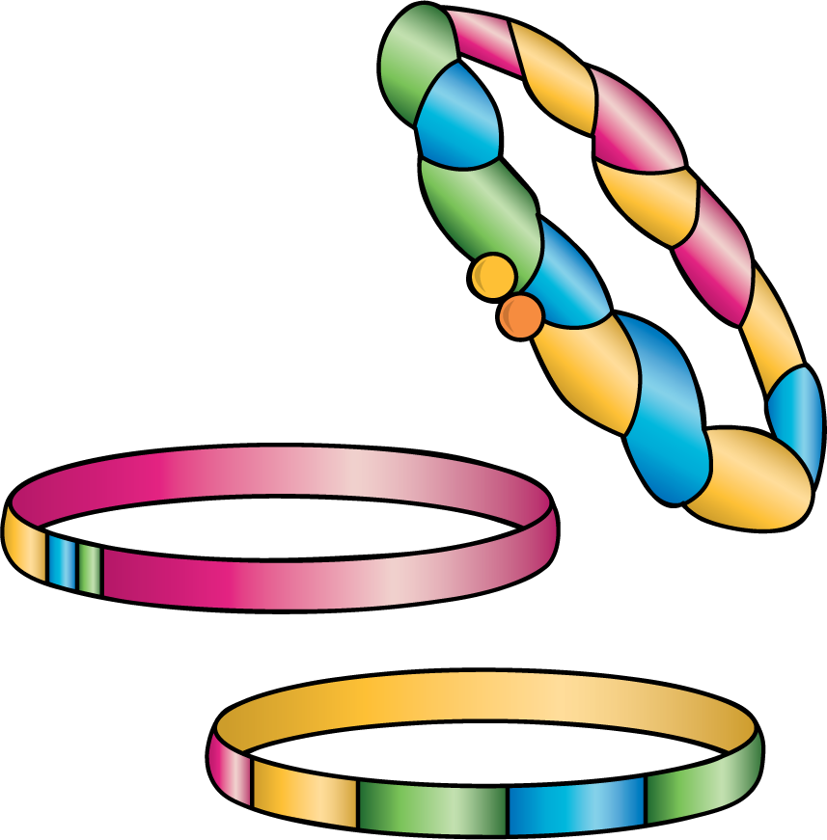

2 Las mismas pulseras, pero otra historia

Student Task Statement
La pulsera de Han es 4 cubos más larga que la pulsera de Priya.
La pulsera de Priya mide 10 cubos de largo.
¿Cuánto mide la pulsera de Han?
Muestra cómo pensaste. Usa dibujos, números o palabras.

3 Conozcamos “Escribe números: Números hasta el 120 de 1 en 1”

Student Task Statement
© CC BY 2021 Illustrative Mathematics®

